Manual de Utilizare: Completare Solduri Inițiale Obiective în Curs de Execuție
Acest manual oferă instrucțiuni pas cu pas pentru utilizarea ecranului de completare a soldurilor inițiale ale obiectivelor în curs de execuție.
Imaginea de mai jos ilustrează interfața utilizatorului:
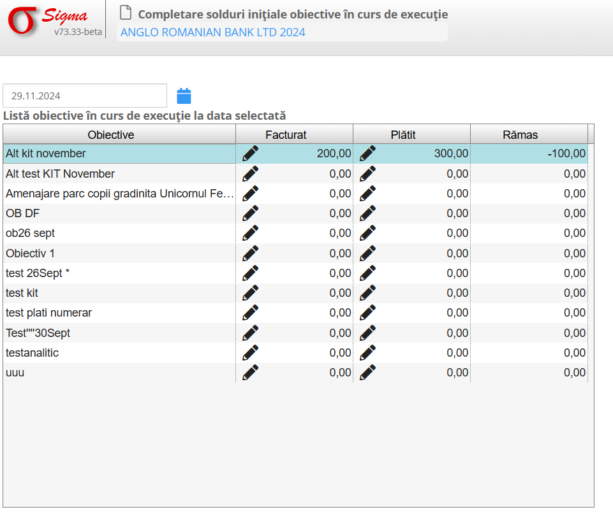

Instrucțiuni:
1. Selectați data corespunzătoare utilizând selectorul de dată din partea superioară a paginii.
2. În lista 'Lista obiective în curs de execuție la data selectată':
a. Colona 'Obiective' afișează denumirea obiectivelor în curs de execuție.
b. Colona 'Facturat' permite editarea sumei facturate pentru fiecare obiectiv.
c. Colona 'Plătit' permite editarea sumei plătite pentru fiecare obiectiv.
d. Colona 'Rămas' este calculată automat și afișează diferența dintre 'Facturat' și 'Plătit'.
3. Pentru a edita o valoare, faceți clic pe pictograma de creion din coloana dorită.
4. După completarea tuturor valorilor, verificați că totalurile sunt corecte.

